МИНИСТЕРСТВО НАУКИ И ВЫСШЕГО ОБРАЗОВАНИЯ
РЕСПУБЛИКИ КАЗАХСТАН

ВОСТОЧНО-КАЗАХСТАНСКИЙ ТЕХНИЧЕСКИЙ УНИВЕРСИТЕТ ИМЕНИ Д. СЕРИКБАЕВА

Школа цифровых технологий и искусственного интеллекта

Дисциплина: «Современные веб-технологии»

Отчёт
по лабораторной работе № 1
Тема: «Семантический интерфейс BookNest (HTML5)»

Выполнил:
Крупин Владислав Александрович
Студент группы 24-ИС-1
Проверил Преподаватель:
Эгамбердиев Эльдор Улугбекович
Цель лабораторной работы:
Освоить построение семантически корректного, валидного и доступного HTML-документа и рабочий цикл Git/GitHub.
Задание на лабораторную работу:
По выданным макетам разметить три экрана BookNest без применения CSS: каталог книг, карточка книги, форма выдачи. Оценивается исключительно структура документа: страница обязана читаться как осмысленный текстовый документ при отключённых стилях.

Содержание
Введение
1. Цель и задание лабораторной работы
2. Используемые средства
3. Структура проекта
4. Ход выполнения работы
4.1. Семантическая структура страниц
4.2. Каталог книг
4.3. Карточка книги
4.4. Форма выдачи
5. Проверка результата и Git
Заключение
Список источников

Введение
В данной лабораторной работе рассматривается создание семантического интерфейса BookNest с использованием HTML5. Проект включает три страницы: каталог книг, страницу отдельной книги и форму выдачи. Основное внимание уделяется структуре HTML-документа, а не его визуальному оформлению.
Работа выполняется без CSS. Поэтому содержание страниц должно оставаться логичным и понятным даже при отключённых стилях. Дополнительно используется Git и GitHub.
1. Цель и задание лабораторной работы
Цель работы — освоить построение семантически корректного, валидного и доступного HTML-документа, а также рабочий цикл Git/GitHub.
В соответствии с заданием необходимо по выданным макетам разметить три экрана BookNest без применения CSS: каталог книг, карточку книги и форму выдачи. Оценивается структура документа: страница должна читаться как осмысленный текстовый документ при отключённых стилях.
2. Используемые средства
Для выполнения работы использованы следующие средства:
– HTML5 — разметка содержимого и определение структуры страниц.
– Семантические элементы HTML — обозначение заголовков, навигации, основного содержимого, разделов и форм.
– Git — фиксация изменений в истории проекта.
– GitHub — удалённое хранение репозитория и работа с ветками.
– Браузер — просмотр страниц и проверка результата.
3. Структура проекта
Проект BookNest состоит из HTML-документов, соответствующих трём основным экранам. Каждая страница имеет собственное назначение, но использует единый подход к организации разметки: заголовки расположены по смысловой иерархии, содержимое разделено на логические блоки, а элементы управления имеют понятные подписи.
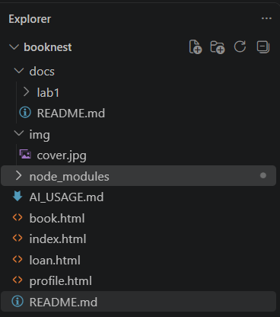
Рисунок 1 — Структура файлов проекта

4. Ход выполнения работы
4.1. Семантическая структура страниц
При создании HTML-документов использована базовая структура HTML5: объявление типа документа, корневой элемент html, секция head с метаданными и элемент body с содержимым страницы. Для текстовой разметки применяются заголовки и абзацы, а для смысловых областей — подходящие семантические элементы.
<header> — вводная часть страницы;
<nav> — навигационные ссылки;
<main> — основное содержимое;
<section> и <article> — смысловые разделы и самостоятельные материалы;
<footer> — заключительная информация страницы.
Семантические элементы выбраны по назначению содержимого, а не только ради внешнего вида. Это помогает сохранить логичную структуру документа и улучшает его восприятие вспомогательными технологиями.
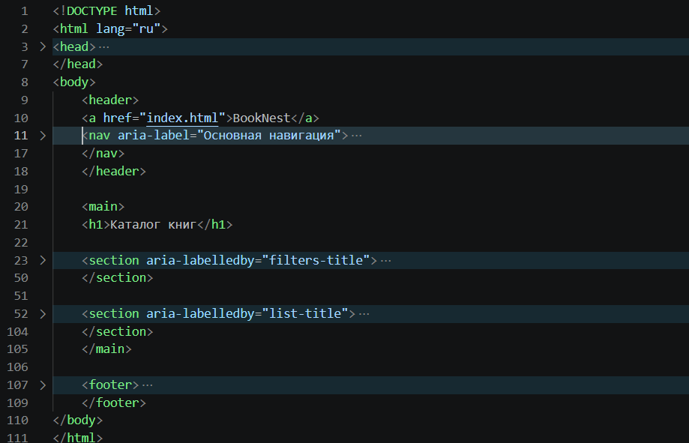
Рисунок 2 — Пример семантической разметки
4.2. Каталог книг
Первая страница предназначена для просмотра доступных книг. Информация организована так, чтобы пользователь мог последовательно ознакомиться с заголовком страницы, навигацией и перечнем книг. Название каждой книги выделяется заголовком, а дополнительные сведения располагаются рядом с соответствующим материалом.
Для перечня книг используется повторяющаяся структура элементов. Это делает содержание последовательным и облегчает дальнейшее расширение каталога.
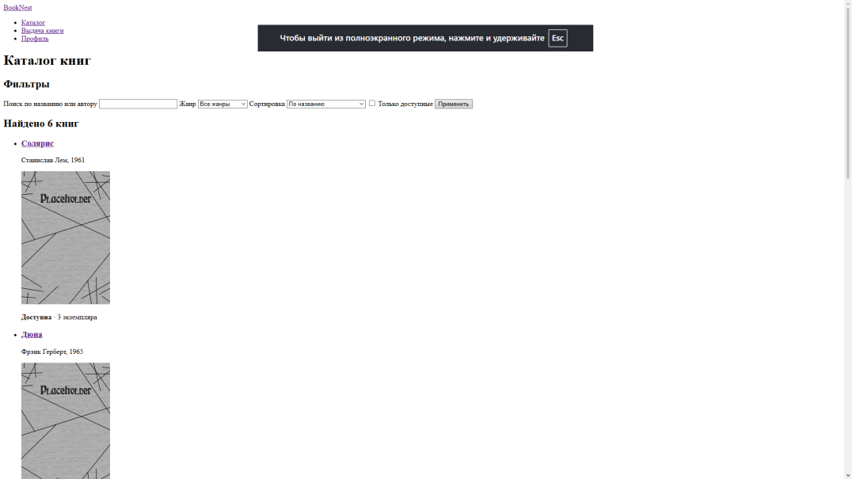
Рисунок 3 — Каталог книг BookNest
4.3. Карточка книги
Вторая страница представляет отдельную книгу и содержит её основные сведения. Информация сгруппирована в одном смысловом блоке, чтобы пользователь мог изучить выбранную книгу отдельно от общего списка. Заголовок страницы и внутренние заголовки помогают понять назначение каждого фрагмента.
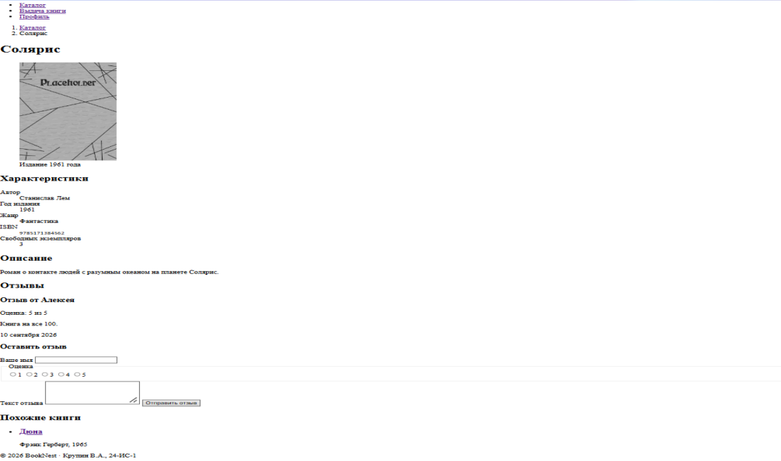
Рисунок 4 — Карточка книги BookNest
4.4. Форма выдачи
Третья страница предназначена для оформления выдачи книги. Поля формы снабжены текстовыми подписями, позволяющими определить, какие данные необходимо ввести. Элементы формы сгруппированы по назначению, а кнопка отправки обозначает действие, которое пользователь может выполнить.
При разработке формы важно, чтобы подписи были связаны с соответствующими полями, а порядок элементов оставался понятным при обычном последовательном просмотре страницы.
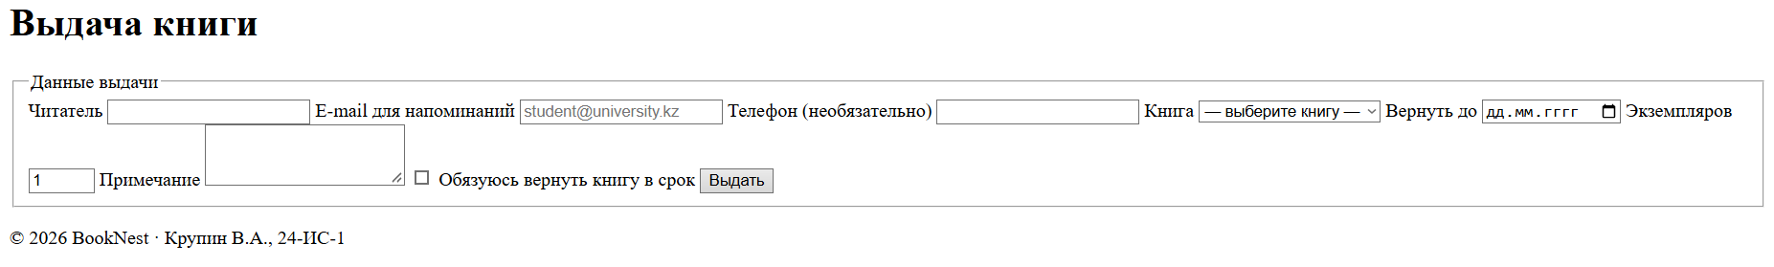Рисунок 5 — Форма выдачи книги BookNest
5. Проверка результата и Git
После создания страниц результат был проверен в браузере. Основная проверка заключалась в том, что содержимое остаётся логичным без CSS: заголовки читаются в правильной последовательности, информация разделена по смыслу, а назначение полей формы понятно.
Для сохранения истории разработки использовался Git. Изменения фиксировались отдельными коммитами, что позволяет проследить ход работы. Репозиторий размещён на GitHub; готовая работа доступна в соответствующей ветке проекта.
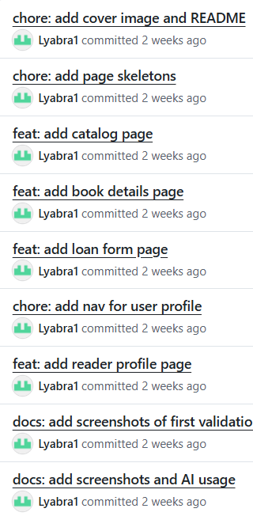
Рисунок 6 — История коммитов проекта
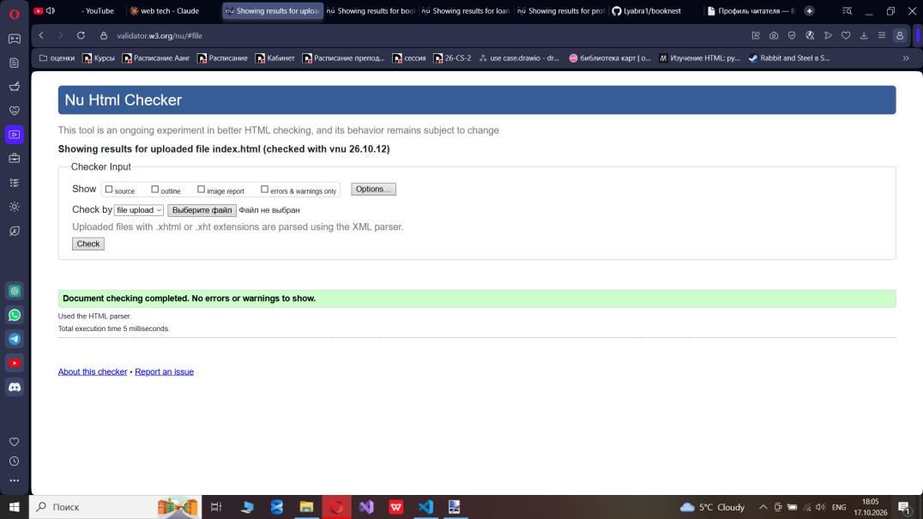
Рисунок 7 — Проверка валидности
Прочие проверки можно посмотреть в файлах проекта.
Заключение
В ходе лабораторной работы подготовлен семантический интерфейс BookNest, включающий каталог книг, карточку отдельной книги и форму выдачи. При создании страниц основное внимание уделялось смысловой структуре HTML-документа и возможности читать его содержимое без CSS.
Также был использован Git для сохранения истории изменений и GitHub для размещения проекта. Поставленная цель работы — освоение основ семантической HTML-разметки и базового рабочего цикла Git/GitHub — соответствует выполненным этапам.

